附件1：

2017年度

梨树县教育局部门决算

2018年 9月

目 录

第一部分 部门概况
一、主要职能
二、机构设置及部门决算单位构成
第二部分 2017年度部门决算表
一、收入支出决算总表
二、收入决算表
三、支出决算表
四、财政拨款收入支出决算总表
五、一般公共预算财政拨款支出决算表
六、一般公共预算财政拨款基本支出决算表
七、一般公共预算财政拨款“三公”经费支出决算表
八、政府性基金预算财政拨款收入支出决算表
第三部分 2017年度部门决算情况说明
第四部分 名词解释

第一部分 部门概况
- 主要职能
1、贯彻执行党和国家的教育方针、政策和法律法规，并监督执行。
2、研究制定全县教育事业发展规划，拟定教育体制改革的政策以及教育发展的重点、结构、速度，指导并协调实施。
3、指导教育体制和办学体制的改革；管理全县的基础教育、职业技术教育、成人教育等工作；指导、协调各乡镇、各部门有关教育工作，负责教育督导和评估。
4、指导各类学校的思想政治工作、德育工作、体育、卫生美育工作、国防教育工作，协调并指导各类学校安全文明校园建设工作和社会治安综合治理工作。
5、管理全县学历教育及其考试工作，规划并实施继续教育工作、成人自学考试工作、扫盲工作及社会力量办学的管理工作。
6、管理全县教育情报、统计资料及信息系统的开发和建设工作。
7、完成县政府交办的其他工作。
二、机构设置
根据上述职责，梨树县教育局内设6个机构，分别为:
党委办公室、基础教育科、财务科、人事科、政策法规科、工会委员会。下设 83家决算单位，分别为:
1、 | 梨树县教育局（本级）
2、 | 吉林广播电视大学梨树县分校
3、 | 梨树县教师进修学校
4、 | 梨树县第一高级中学
5、 | 梨树县第二中学
6、 | 梨树县榆树台第一中学
7、 | 梨树县第三中学
8、 | 梨树县第四中学
9、 | 梨树县梨树镇镇郊中学
10、 | 梨树县梨树镇城东学校
11、 | 梨树县霍家店学校
12、 | 梨树县喇嘛甸镇中学
13、 | 梨树县白山乡中学校
14、 | 梨树县万发镇中学
15、 | 梨树县蔡家镇中学
16、 | 梨树县榆树台镇镇南中学
17、 | 梨树县泉眼岭乡中学
18、 | 梨树县胜利乡中学
19、 | 梨树县四棵树乡中学
20、 | 梨树县小城子镇第一中学
21、 | 梨树县小城子镇第二中学
22、 | 梨树县金山中学
23、 | 梨树县双河乡第一中学
24、 | 梨树县万发镇学校
25、 | 梨树县东河镇中学
26、 | 梨树县刘家馆子镇中学
27、 | 梨树县林海镇中学
28、 | 梨树县沈洋镇中学
29、 | 梨树县小宽镇中学
30、 | 梨树县技工学校
31、 | 梨树县职业中等专业学校
32、 | 梨树县梨树镇人民政府教育组
33、 | 梨树县实验小学
34、 | 梨树县第二实验小学
35、 | 梨树县梨树镇镇郊中心小学
36、 | 梨树县喇嘛甸镇中心小学校
37、 | 梨树县白山乡中心小学
38、 | 梨树县蔡家镇中心小学校
39、 | 梨树县榆树台镇人民政府教育组
40、 | 梨树县榆树台镇一小学
41、 | 梨树县榆树台镇第三小学校
42、 | 梨树县榆树台镇镇南中心校
43、 | 梨树县泉眼岭乡中心校
44、 | 梨树县胜利乡中心校
45、 | 梨树县四棵树乡中心校
46、 | 梨树县小城子镇第一中心小学校
47、 | 梨树县小城子第二中心小学校
48、 | 梨树县金山乡中心小学校
49、 | 梨树县双河乡中心小学校
50、 | 梨树县东河镇中心校
51、 | 梨树县万发镇中心小学校
52、 | 梨树县刘家馆子镇中心小学校
53、 | 梨树县林海镇中心校
54、 | 梨树县沈洋镇中心小学
55、 | 梨树县小宽镇中心小学校
56、 | 梨树县招生委员会办公室
57、 | 梨树县榆树台镇郊学校
58、 | 梨树县普通高中毕业会考办公室
59、 | 梨树县学校后勤管理中心
60、 | 梨树县青少年校外活动中心
61、 | 梨树县幼儿园
62、 | 梨树县校外教育指导中心
63、 | 梨树县特殊教育学校
64、 | 梨树县实验学校
65、 | 梨树县实验中学
66、 | 梨树县郭家店高级中学
67、 | 梨树县郭家店镇第一初级中学
68、 | 梨树县郭家店镇第二中学
69、 | 梨树县郭家店镇第一小学校
70、 | 梨树县郭家店镇第二小学校
71、 | 梨树县郭家店镇第四小学
72、 | 梨树县郭家店镇第五小学
73、 | 梨树县郭家店镇镇郊中心小学校
74、 | 梨树县大顶山学校
75、 | 梨树县孟家岭中学
76、 | 梨树县孟家岭镇中心校
77、 | 梨树县十家堡镇第一初级中学
78、 | 梨树县十家堡镇中心校
79、 | 梨树县十家堡镇三家子学校
80、 | 郭家店镇人民政府教育组
81、 | 梨树县教育基建服务中心
82、 | 梨树县教育局就业服务
83、 | 梨树县教育装备处

第二部分 2017年度部门决算表

- 收入支出决算总表

二、收入决算表

三、支出决算表

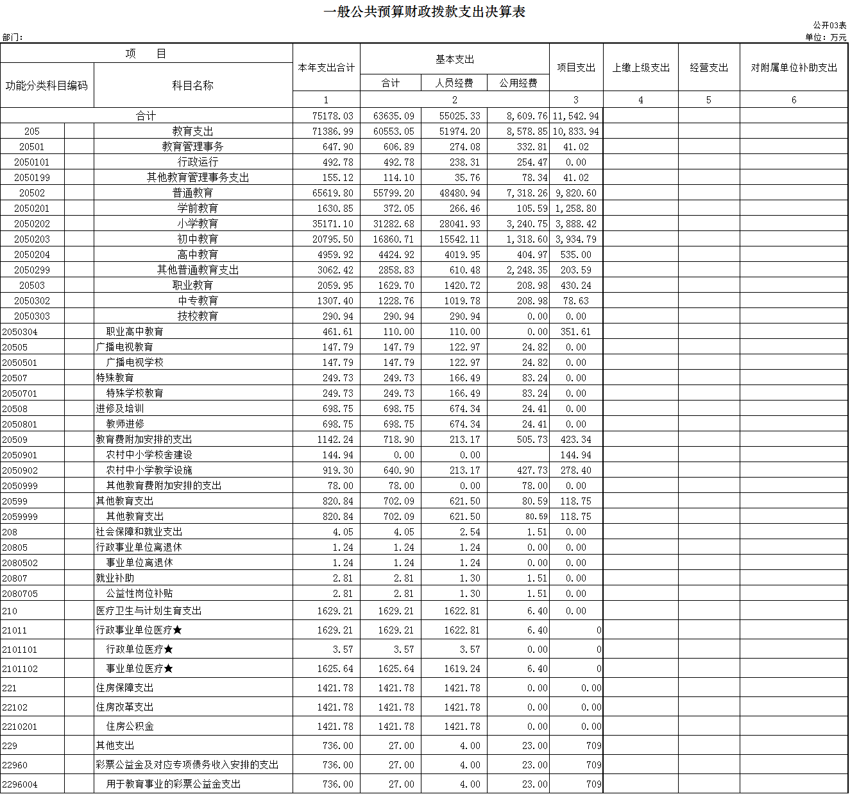
四、财政拨款收入支出决算总表

五、一般公共预算财政拨款支出决算表

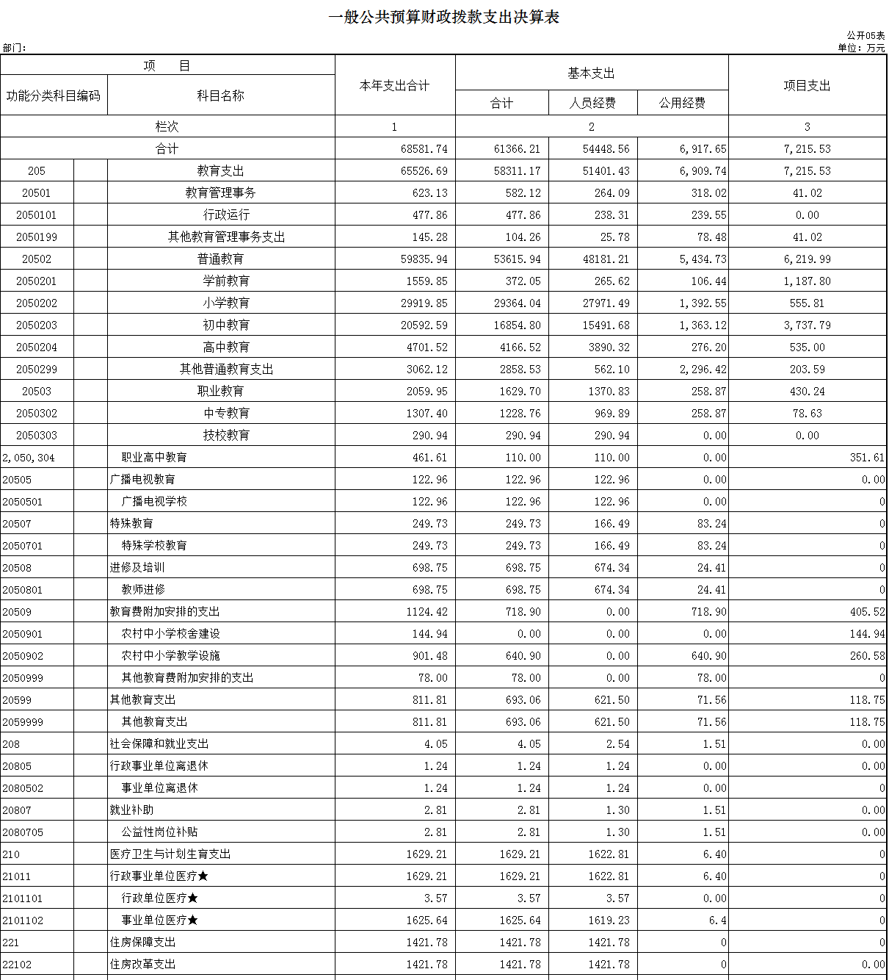

六、一般公共预算财政拨款基本支出决算表

七、一般公共预算财政拨款“三公”经费支出决算表

八、政府性基金预算财政拨款收入支出决算表

第三部分 2017年度部门决算情况说明

一、关于梨树县教育局2017年度收入支出决算总体情况说明
梨树县教育局2017年收入总计76035.05万元，比2016年增加1683.45万元，增长2.26 %；支出总计75178.03 万元，增加1041.73万元，增长1.41%。主要原因：政府对教育资金的投入逐年增加。
二、关于梨树县教育局2017年度收入决算情况说明
本年收入合计76035.05万元，其中：财政拨款收入69813.76万元，占91.82%；事业收入6194.50万元，占8.14%；其他收入 26.79万元，占0.04%。
三、关于梨树县教育局2017年度支出决算情况说明
本年支出合计75178.03万元，其中：基本支出63635.09万元，占84.65 %；项目支出 11542.94万元，占15.35 %。
四、关于梨树县教育局2017年度财政拨款收入支出决算总体情况说明
梨树县教育局2017年财政拨款收支总决算70451.96万元，财政拨款收支总计比2016年各减少4265.34万元，降低5.71%。主要原因：郭家店、十家堡、孟家岭三镇上划至四平，部分教育资金由四平拨付。
五、关于梨树县教育局2017年度一般公共预算财政拨款支出决算情况说明
（一）财政拨款支出决算总体情况
梨树县教育局2017年财政拨款支出68581.74万元，占本年支出合计的91.22%。与2016年相比，财政拨款支出减少5524.86万元，降低7.46%。主要原因：郭家店、十家堡、孟家岭三镇上划至四平，部分教育资金由四平拨付。
（二）财政拨款支出决算结构情况
梨树县教育局2017年财政拨款支出68581.74万元，主要用于以下方面：教育支出65526.69万元，占95.55 %；社会保障和就业支出支出 4.05 万元，占0.01 %；医疗卫生与计划生育支出支出 1629.21 万元，占2.38 %；住房保障支出支出 1421.78 万元，占2.06 %。
（三）财政拨款支出决算具体情况
梨树县教育局2017年财政拨款支出年初预算为69248.37万元，支出决算为68581.74万元，完成年初预算的99.04%。主要原因：郭家店、十家堡、孟家岭三镇上划至四平，部分教育资金由四平拨付。其中：
1.教育支出年初预算为66207.71万元，支出决算为65526.69万元，完成年初预算的98.97%。主要原因是郭家店、十家堡、孟家岭三镇上划至四平，部分教育资金由四平拨付。
2.医疗卫生与计划生育支出年初预算为1614.14万元，支出决算为1629.21万元，完成年初预算的100.93%。主要原因是社会平均工资提高，使医保缴费增加。
3.社会保障和就业支出年初预算数为6.81万元，支出决算为4.05万元，完成年初预算的59.47%。主要原因是郭家店、十家堡、孟家岭三镇上划至四平，部分教育资金由四平拨付。
4.住房保障支出年初预算为1419.7万元，支出决算为1421.78万元，完成年初预算的100.15%。主要原因是今年提高住房公积金缴纳比例。

六、关于梨树县教育局2017年度一般公共预算财政拨款基本支出决算情况说明
梨树县教育局2017年财政拨款基本支出61366.21万元，其中：
人员经费54448.56万元，主要包括：基本工资、津贴补贴、奖金、社会保障缴费、绩效工资、机关事业单位基本养老保险缴费、其他工资福利支出、离休费、退休费、抚恤金、助学费、生活补助、医疗费、奖励金、住房公积金、其他对个人和家庭的补助支出。
公用经费6917.65万元，主要包括：办公费、印刷费、咨询费、手续费、水费、电费、邮电费、取暖费、物业管理费、差旅费、维修（护）费、租赁费、会议费、培训费、公务接待费、专用材料费、劳务费、委托业务费、工会经费、福利费、公务用车运行维护费、其他交通费用、其他商品和服务支出、办公设备购置、专用设备购置、信息网络及软件更新、其他资本性支出。
七、关于梨树县教育局2017年度一般公共预算财政拨款“三公”经费支出决算情况说明
（一）“三公”经费财政拨款支出决算总体情况说明
梨树县教育局2017年“三公”经费财政拨款支出预算为6.32万元，支出决算为5.92万元，完成预算的93.67%。其中：公务用车购置及运行费支出决算为4.31万元，完成预算的93.7%；公务接待费支出决算为1.61万元，完成预算的93.6%。2017年“三公”经费支出决算数小于预算数的主要原因是郭家店、十家堡、孟家岭三镇上划至四平，部分教育资金由四平拨付，未在梨树决算。
2017年“三公”经费财政拨款支出决算数比2016年减少1.78万元，降低23.12%。其中：公务用车购置及运行费支出减少1.39 万元，降低24.39 %；公务接待费支出减少0.39万元，降低20.53 %。主要原因是郭家店、十家堡、孟家岭三镇上划至四平，部分教育资金由四平拨付，未在梨树决算。
（二）“三公”经费财政拨款支出决算具体情况说明
2017年“三公”经费财政拨款支出决算中，公务用车购置及运行费支出决算为4.31万元，占72.8%；公务接待费支出决算为1.61万元，占27.2%。具体情况如下：
1.公务用车购置及运行费支出4.31万元。其中公务用车运行支出为4.31万元，主要用于公务用车的维修保养及日常运行费用。2017年，开支财政拨款的公务用车保有量为2辆。
2.公务接待费支出1.61万元，主要用于国内接待费用。全年国内公务接待53批次，495人次，比上年减少25 批次，增加56人次。
2017年“三公”经费支出决算数小于预算数的主要原因：郭家店、十家堡、孟家岭三镇上划至四平，部分教育资金由四平拨付，未在梨树决算。。
八、关于梨树县教育局2017年度一般公共预算财政拨款“三公”经费支出决算情况说明
（一）机关运行经费支出情况
2017年梨树县教育局的机关运行经费财政拨款支出239.55万元比2016年增加52.45万元，增长28.03%。
（二）政府采购支出情况
2017年梨树县教育局政府采购支出总额3959.57万元，其中：政府采购货物支出753.24万元、政府采购工程支出3206.33万元。
（三）国有资产占用情况
截至2017年12月31日，梨树县教育局各单位共有车辆3辆，其中：一般公务用车2辆、其他用车1 辆。单价200万元以上大型设备0台（套）。

第四部分 名词解释

一、财政拨款收入：指财政当年拨付的资金。
二、事业收入：指纳入梨树县教育局部门预算的事业单位开展专业业务活动及其辅助活动取得的收入；包括各级各类学校收到的财政专户实际核拨的教育收费等资金。
三、其他收入：指除上述收入以外的各项收入。包括银行存款利息收入。
四、基本支出：指为保障机构正常运转、完成日常工作任务而发生的人员支出和公用支出等各项支出。
五、项目支出：指在基本支出之外为完成特定行政工作任务和事业发展目标所发生的各项支出。
六、用事业基金弥补收支差额：指事业单位在用当年的财政拨款收入、财政拨款结转和结余资金、事业收入和其他收入不足以安排当年支出的情况下，使用以前年度积累的事业基金（事业单位当年收支相抵后分配用于弥补以后年度收支差额的基金）弥补本年度收支缺口的资金。
七、年初结转和结余：指以前年度尚未完成、结转到本年仍按原规定用途继续使用的资金，或项目已完成等产生的结余资金。
八、结余分配：指事业单位按照事业单位会计制度规定，从非财政补助结余中分配的事业基金和职工福利基金等。
九、“三公”经费财政拨款支出：指通过财政拨款资金安排的因公出国（境）费、公务用车购置及运行费和公务接待费支出。其中，因公出国（境）费指单位工作人员公务出国（境）的往返机票费、国际旅费、国外城市间交通费、住宿费、伙食费、培训费、公杂费等支出；公务用车购置及运行费指单位购置公务用车支出及公务用车使用过程中所发生的租用费、燃料费、维修费、过桥过路费、保险费、安全奖励费等支出；公务接待费指单位按规定开支的各类公务接待（含外宾接待）支出。
十、年末结转和结余：指事业单位按有关规定结转到下年或以后年度继续使用的资金，或项目已完成等产生的结余资金。
十一、机关运行经费：为保障行政单位（含参照公务员法管理的事业单位）运行用于购买货物和服务的各项资金，包括办公及印刷费、邮电费、差旅费、会议费、福利费、日常维修费、专用材料及一般设备购置费、办公用房水电费、办公用房取暖费、办公用房物业管理费、公务用车运行维护费以及其他费用。

